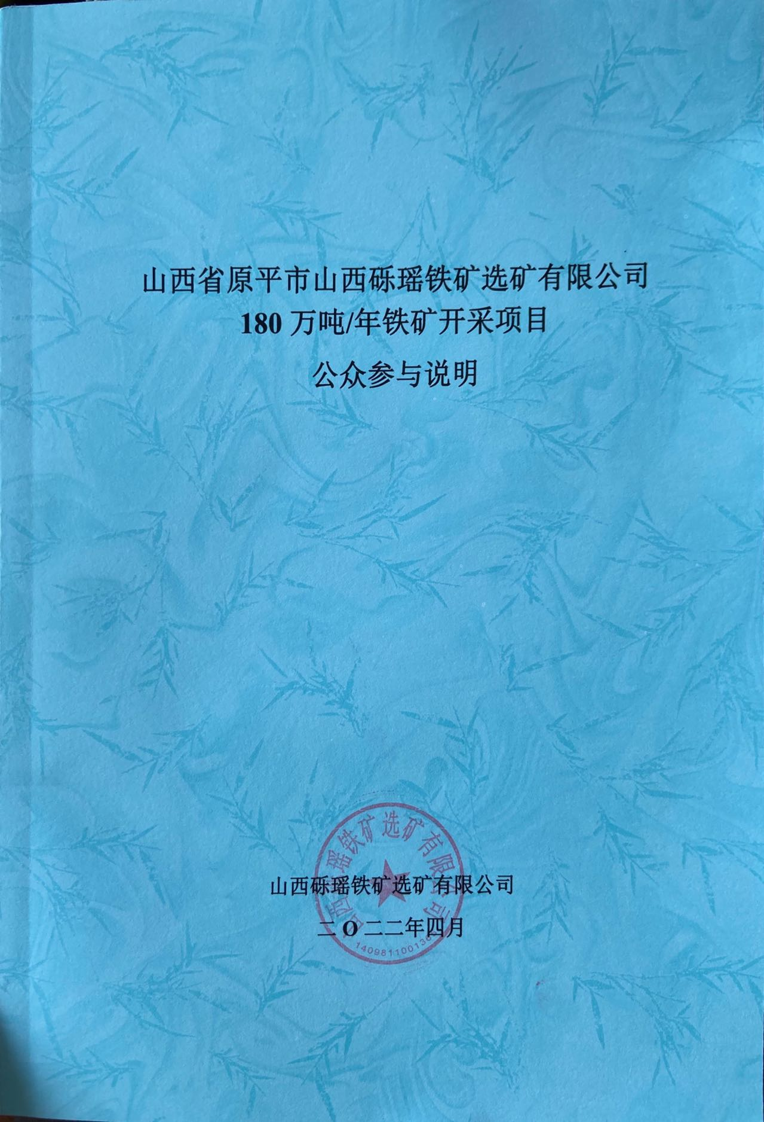
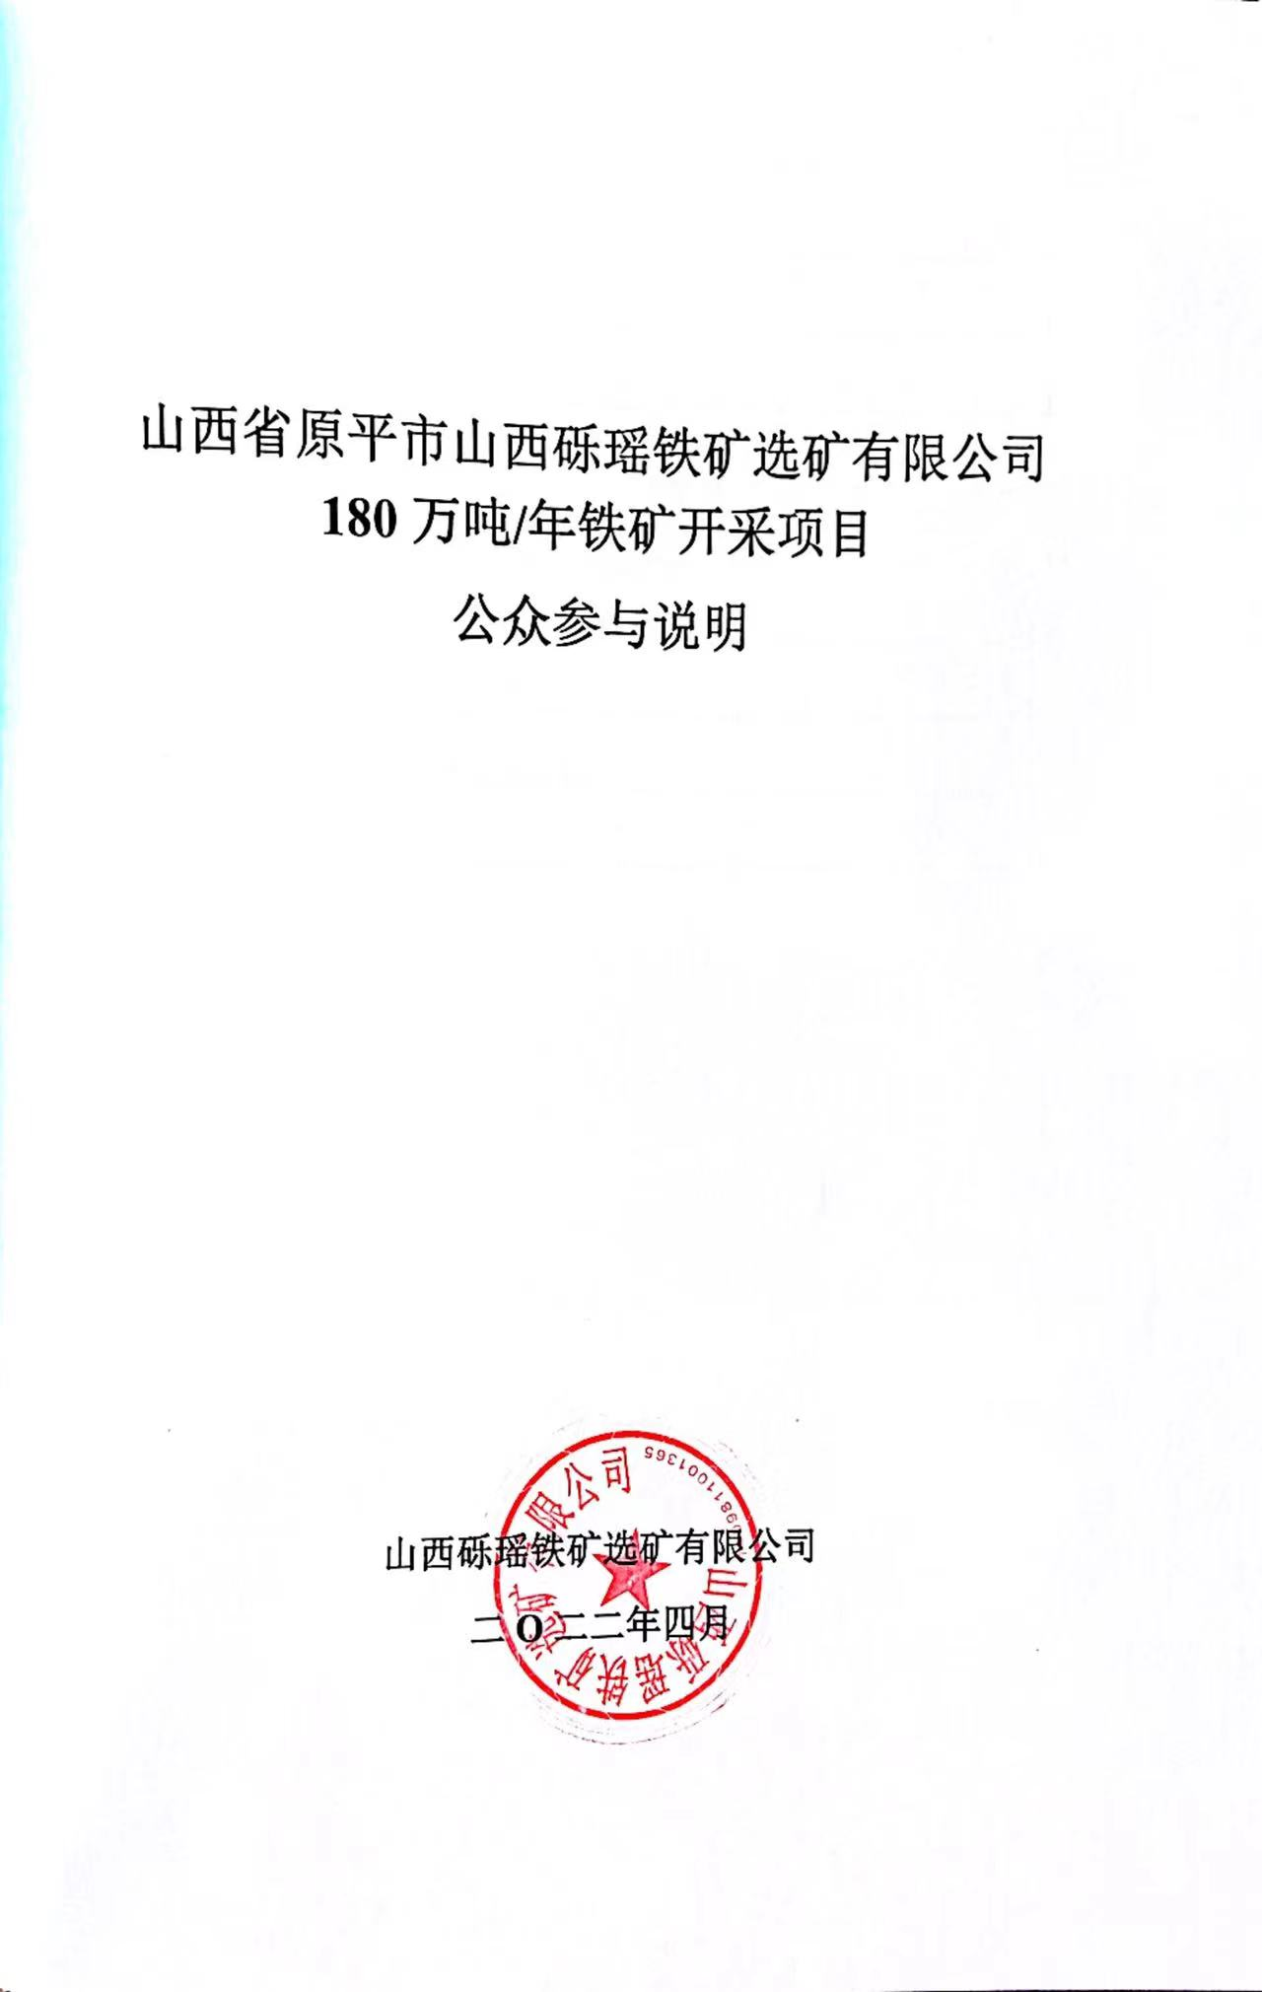
目录
1、公众参与目的和作用 - 1 -
2、调查方法、范围和对象 - 1 -
3、首次环境影响评价信息公开情况 - 2 -
4、环境影响报告书征求意见稿公示情况 - 6 -
5、环境影响报告书报批前公示情况 - 8 -
6、其他公众参与情况 - 10 -
7、公众意见处理情况 - 16 -
8、存档备查情况及其他需要说明的情况 - 16 -
9、诚信承诺 - 16 -

1、公众参与目的和作用
公众参与是环境影响评价的重要内容，是项目建设方或环评工作组同公众之间的一种双向交流，可提高项目的环境合理性和社会可接受性，从而提高环境影响评价有效性。因此《建设项目环境保护条例》中明确规定建设项目环境影响评价必须要进行公众参与调查。
公众参与目的是使建设项目所涉及和影响到的单位和居民，能了解拟建项目的性质、生产规模、建设地点、污染物排放及环保治理措施等情况，最重要的是使公众了解建设项目在建设和生产过程中可能造成的环境污染问题，并充分发表自己的意见和建议。这样可以增强工程建设的透明度，有针对性的加强工程建设和生产过程中的环境保护措施，缓解和消除公众对建设项目可能带来的经济、社会和环境等各个方面的担心，维护广大人民的利益，也有利于最大限度地发挥工程的综合效益。
本次评价通过公众参与，认真听取了当地各方面人士的意见，并将其作为评价工作的一项重要内容，使项目的建设更加完善、合理，符合工程和当地居民的长远利益要求，项目实施更具有可行性。

2、调查方法、范围和对象
根据《中华人民共和国环境保护法》（2015年1月1日）、《环境影响评价公众参与办法》（生态环境部 部令第4号）的有关规定，建设单位需要进行公众参与调查，被征求意见的公众必须包括受建设项目影响的公民、法人或者其他组织的代表。
建设单位负责组织环境影响报告书编制过程的公众参与，对公众参与的真实性和结果负责。及时掌握公众的意见，并对公众参与意见进行处理和回复。
建设项目环境影响评价公众参与相关信息应当依法公开，涉及国家秘密、商业秘密、个人隐私的，依法不得公开。法律法规另有规定的，从其规定。
建设单位可以通过广播、电视、微信、微博及其他新媒体等多种形式发布与本项目相关的环保信息，还可以通过发放科普资料、张贴科普海报、举办科普讲座或者通过学校、社区、大众传播媒介等途径，向公众宣传与建设项目环境影响有关的科学知识，加强与公众互动。公众可以通过信函、传真、电子邮件或者建设单位提供的其他方式，在规定时间内将填写的公众意见表等提交建设单位，反映与建设项目环境影响有关的意见和建议。
本次公众参与采取了在网络上公示、在周边村庄张贴公告、山西经济日报刊登项目公示信息等方式，调查公众对本项目的意见。

3、首次环境影响评价信息公开情况
根据《中华人民共和国环境保护法》（2015年1月1日）、《环境影响评价公众参与办法》（生态环境部 部令第4号）的有关规定，建设单位应当在确定环境影响报告书编制单位后7个工作日内，通过其网站、建设项目所在地公共媒体网站或者建设项目所在地相关政府网站（以下统称网络平台），公开下列信息：
（一）建设项目名称、建设地点、建设规模、建设性质；
（二）建设单位名称和联系方式；
（三）环境影响报告书编制单位的名称；
（四）公众意见表的网络链接；
（五）提交公众意见表的方式和途径。
山西砾瑶铁矿选矿有限公司于2021年05月07日委托山西林海博通环保科技有限公司对本项目进行环境影响评价工作。山西砾瑶铁矿选矿有限公司于2021年05月10日在环评爱好者进行第一次公示，由于本次公示网站（环评爱好者）不符合忻州市行政审批服务管理局相关公示要求，因此山西砾瑶铁矿选矿有限公司于2021年12月06日在山西生态环境信息公示网进行了环评第一次公示（http://sxsthj.cn/2021/xzsgszl_1206/157.html），公示内容包括建设项目的名称和建设地点、建设单位名称和联系方式、评价机构名称、公众意见表的网络链接、公众提交公众意见表的方式和途径等内容。
一次网络公示截图见下图。公示期间，建设单位未收到民众对项目提出意见或建议。
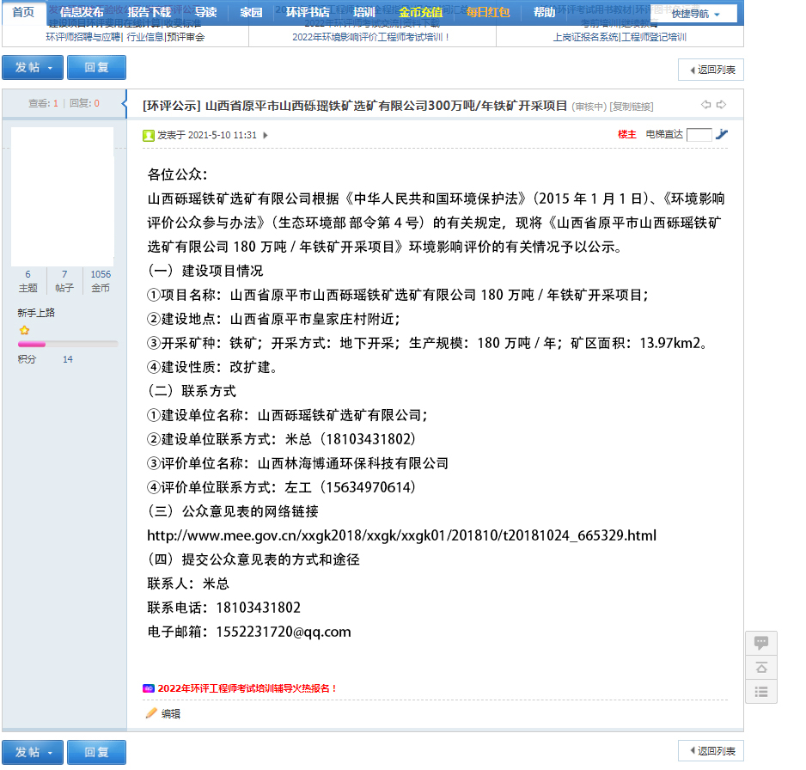
环评爱好者第一次公示
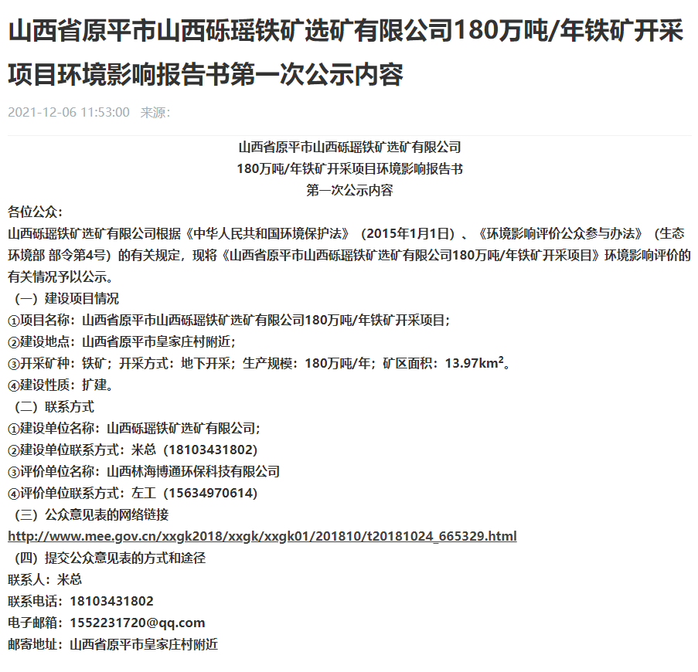
公众参与一次网络（山西生态环境信息公示网）公示

4、环境影响报告书征求意见稿公示情况
根据《中华人民共和国环境影响评价法》（2018年修正）及《环境影响评价公众参与办法》（生态环境部令 第4号）要求，建设项目环境影响报告书征求意见稿形成后，建设单位应当公开下列信息，征求与该建设项目环境影响有关的意见：
（一）环境影响报告书征求意见稿全文的网络链接及查阅纸质报告书的方式和途径；
（二）征求意见的公众范围；
（三）公众意见表的网络链接；
（四）公众提出意见的方式和途径；
（五）公众提出意见的起止时间。
建设单位征求公众意见的期限不得少于10个工作日。
本项目环评单位编制的环评报告基本完成后，山西砾瑶铁矿选矿有限公司于2021年12月17日在山西生态环境信息公示网网站上对本项目进行了二次公示（http://sxsthj.cn/2021/xzsgszl_1217/158.html），公示内容包括了环评报告公示稿的网络链接及查阅纸质版报告书的途径和方式、征求意见的公众范围、公众意见表的网络链接、公众提出意见的方式和途径、公众提出意见的起止时间等内容。
二次网络公示截图见下图。在公示期间，建设单位未收到民众对项目提出意见或建议。
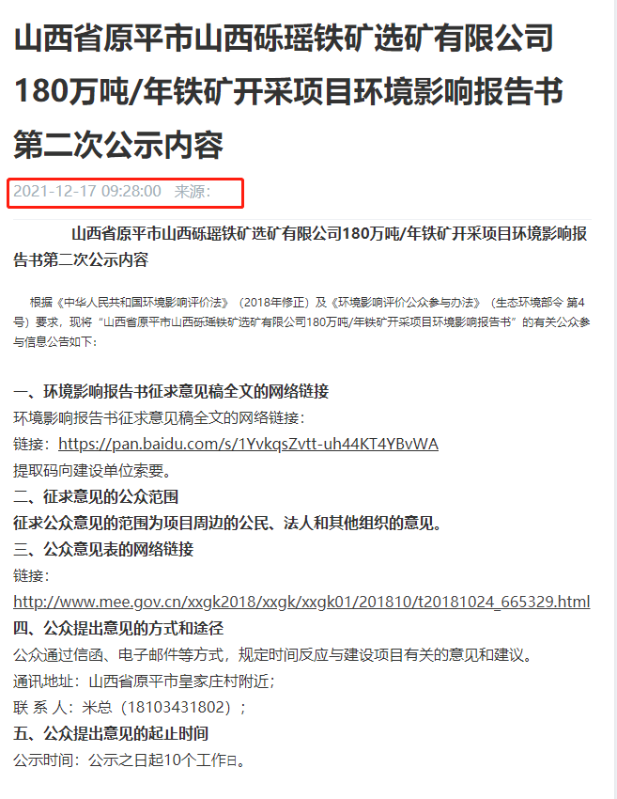
公众参与二次网络（山西生态环境信息公示网）公示

5、环境影响报告书报批前公示情况
根据《中华人民共和国环境影响评价法》（2018年修正）及《环境影响评价公众参与办法》（生态环境部令 第4号）要求，建设项目环境影响报告书征求意见稿形成后，建设单位应当公开下列信息，征求与该建设项目环境影响有关的意见：
（一）环境影响报告书征求意见稿全文的网络链接及查阅纸质报告书的方式和途径；
（二）征求意见的公众范围；
（三）公众意见表的网络链接；
（四）公众提出意见的方式和途径；
（五）公众提出意见的起止时间。
建设单位征求公众意见的期限不得少于10个工作日。
本项目环评单位编制的环评报告基本完成后，山西砾瑶铁矿选矿有限公司于2022年4月23日在山西生态环境信息公示网网站上对本项目进行了三次公示（http://sxsthj.cn/2022/xzsgszl_0423/174.html），公示内容包括了环评报告公示稿的网络链接及查阅纸质版报告书的途径和方式、征求意见的公众范围、公众意见表的网络链接、公众提出意见的方式和途径、公众提出意见的起止时间等内容。
三次网络公示截图见下图。在公示期间，建设单位未收到民众对项目提出意见或建议。
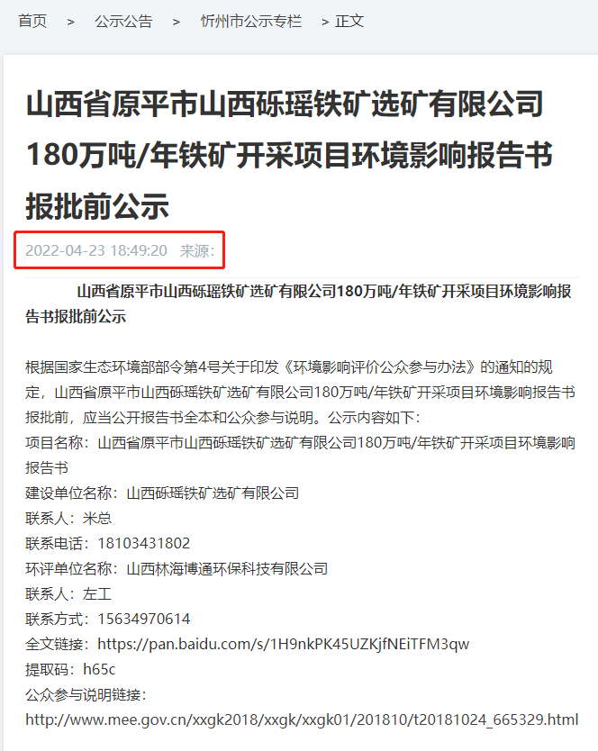
公众参与三次网络（山西生态环境信息公示网）公示

6、其他公众参与情况
（1）报纸刊登公示信息
在网络公示的同时，山西砾瑶铁矿选矿有限公司于2021年11月18日和2021年11月23日，在山西经济日报刊登了本项目公众参与信息。
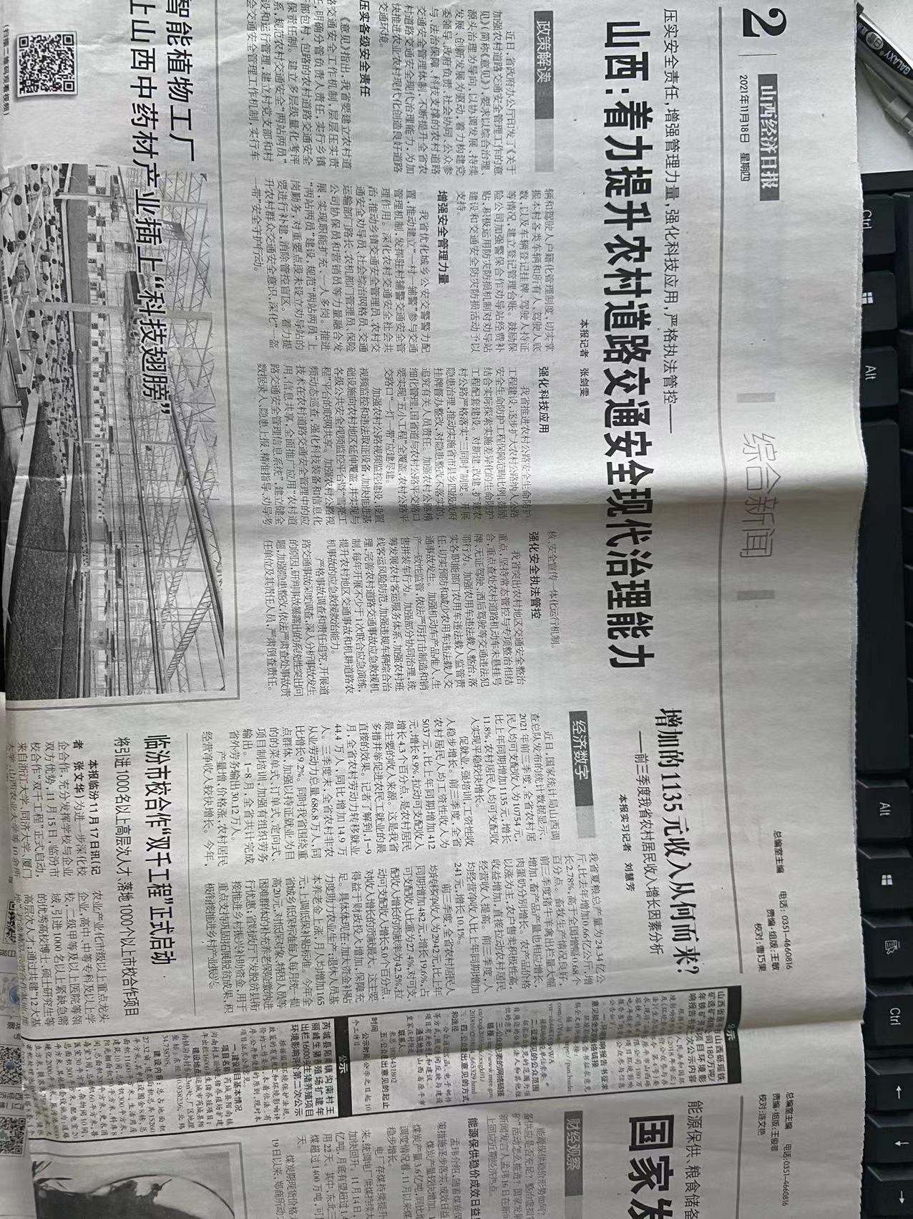
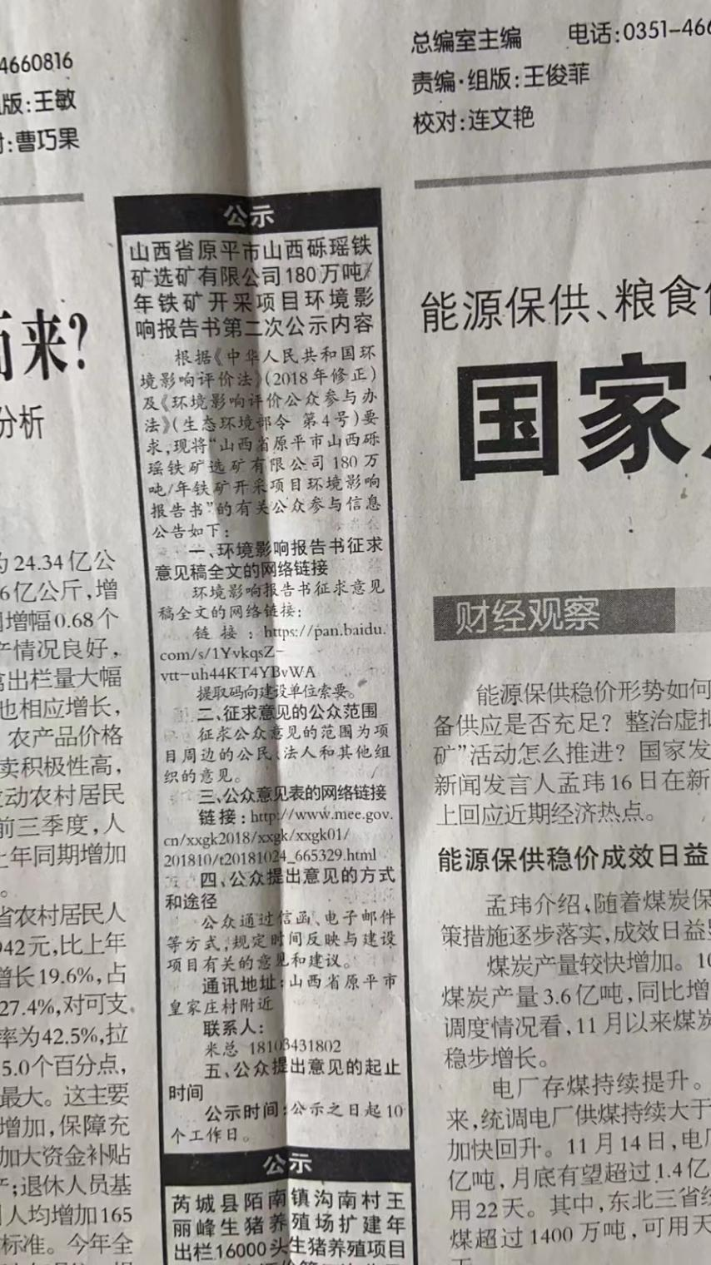

放大图

2021年11月18日山西经济日报刊登信息情况
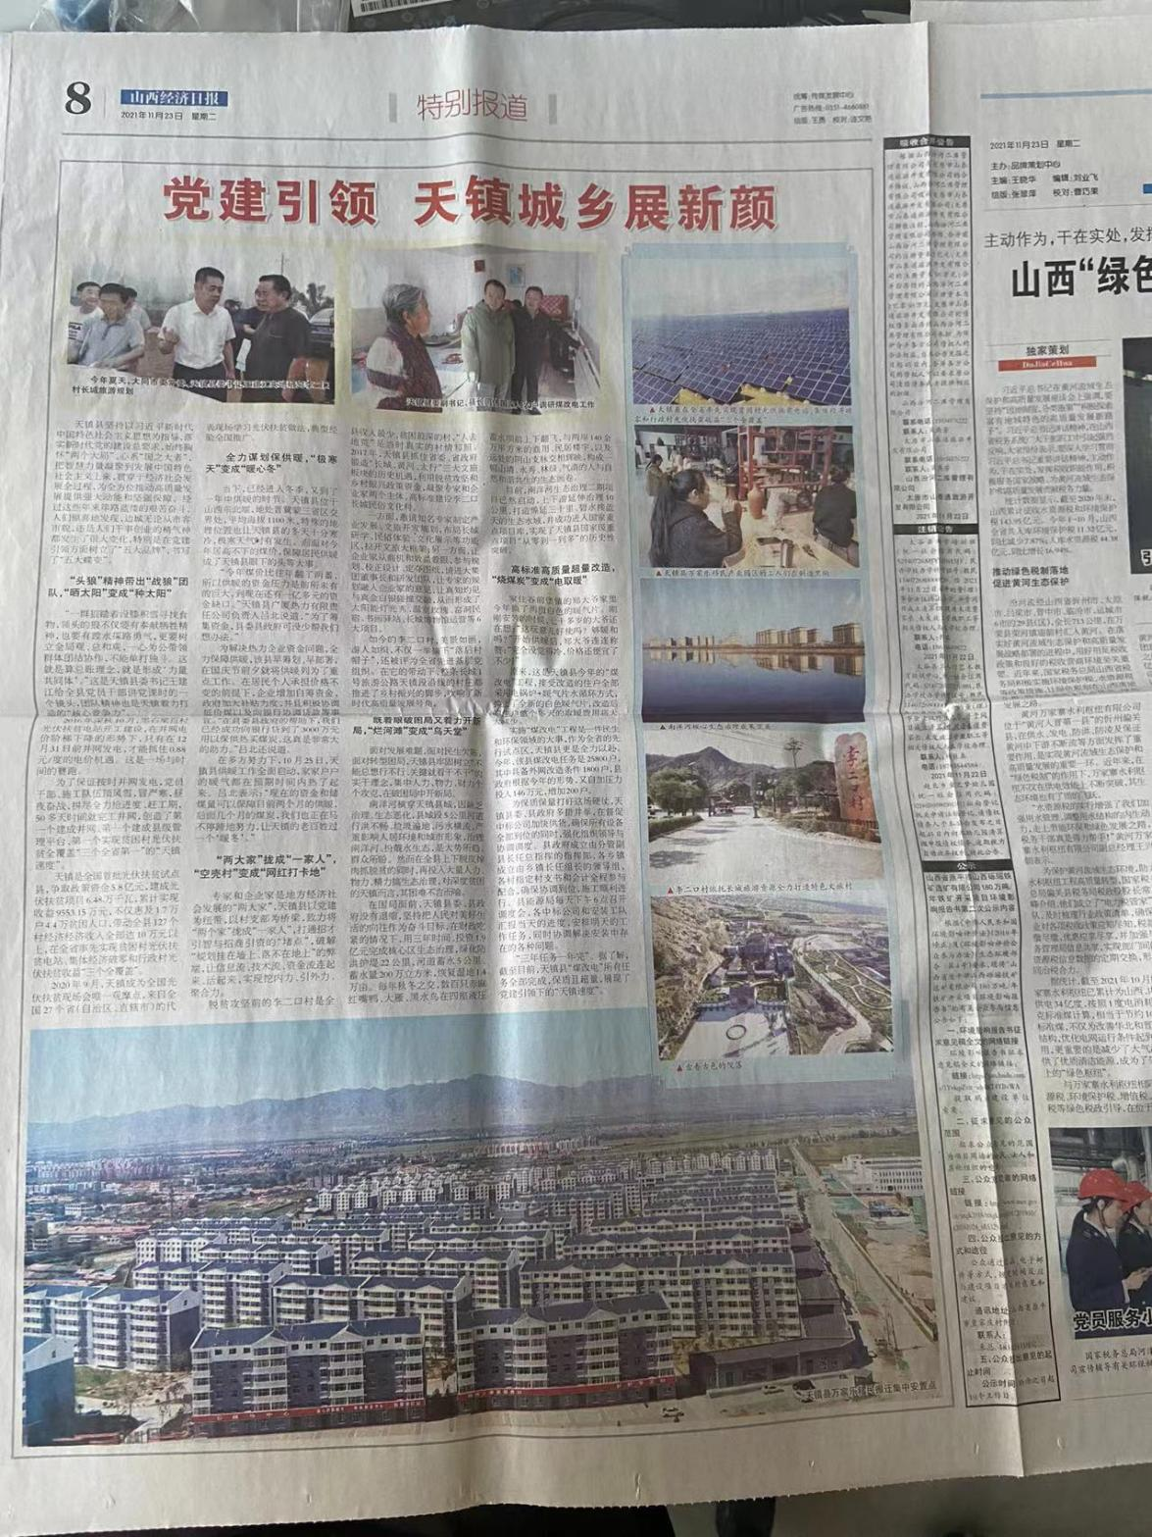
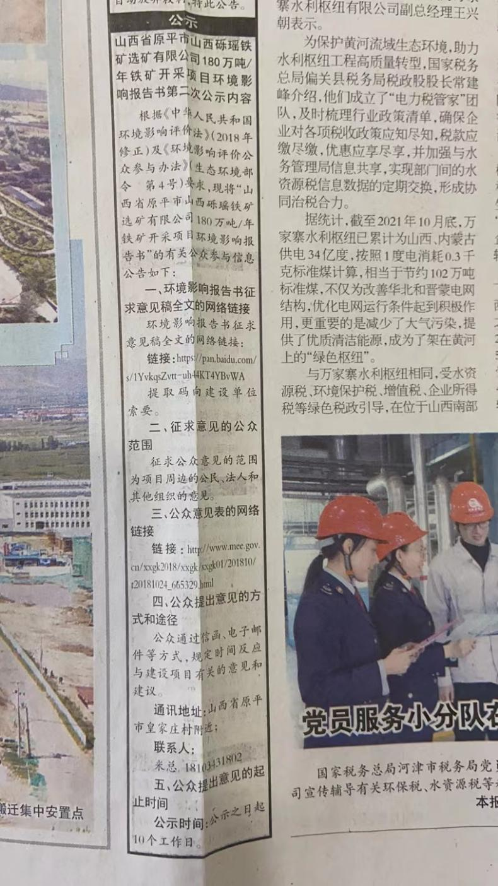

放大图

2021年11月23日山西经济日报刊登信息情况

在公示期间，建设单位未收到民众对项目提出意见或建议。
（2）周边村庄张贴公告
2021年11月25日，我公司在项目附近村庄张贴了公告，公告内容包括环评报告公示稿的网络链接及查阅纸质版报告书的途径和方式、征求意见的公众范围、公众意见表的网络链接、公众提出意见的方式和途径、公众提出意见的起止时间等内容。
在公示期间，建设单位未收到民众对项目提出意见或建议。
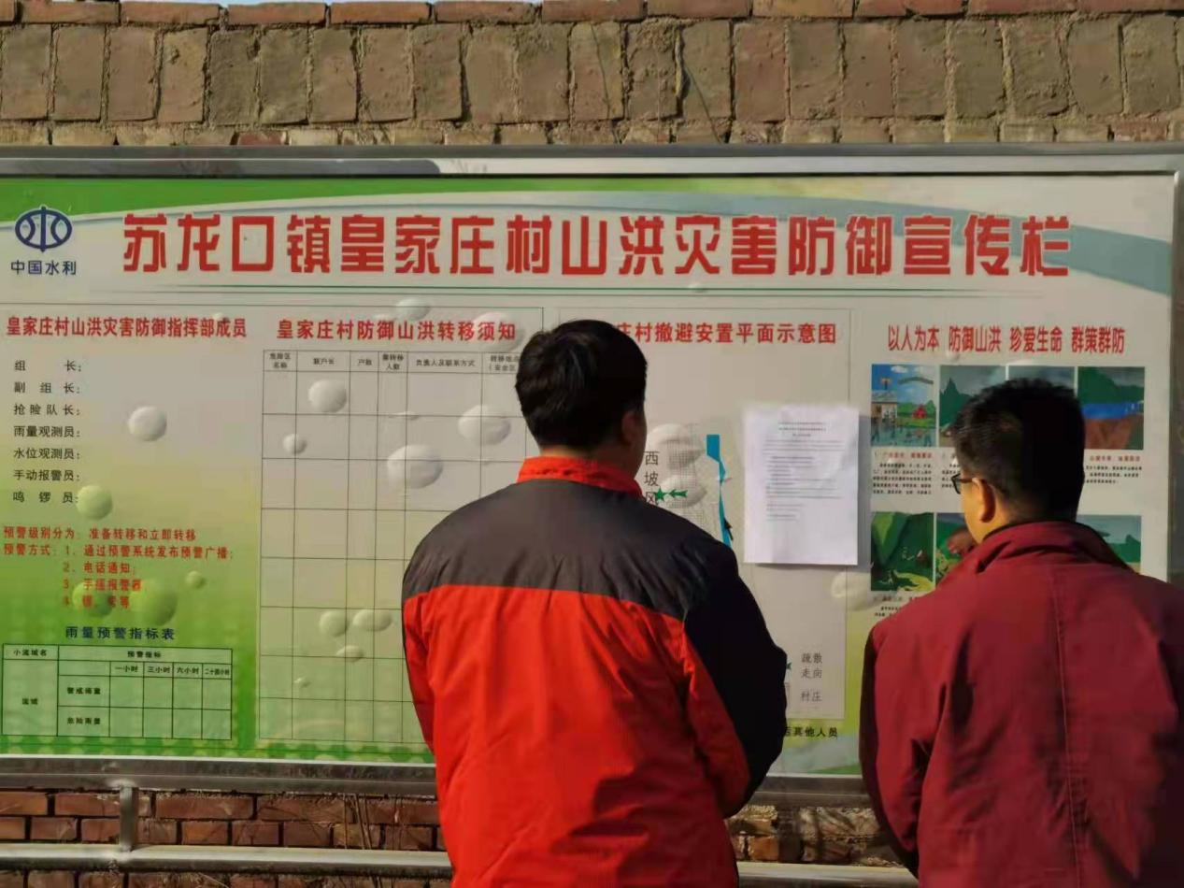

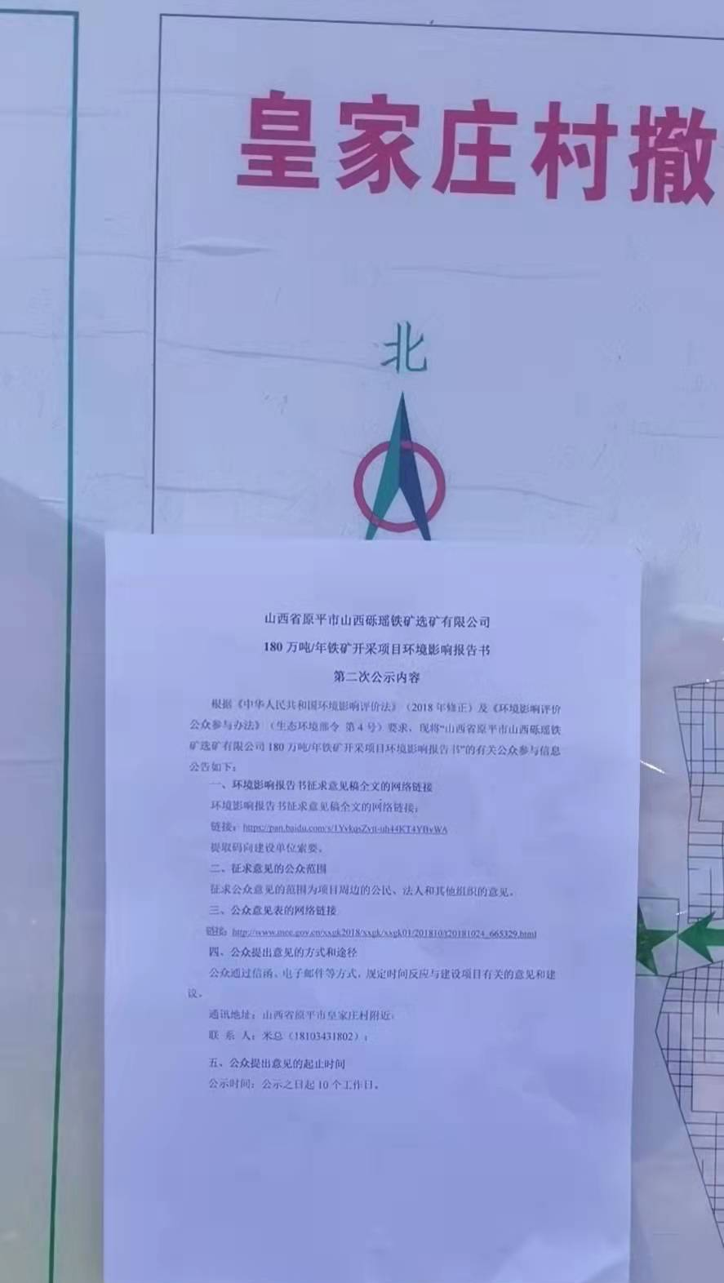

皇家庄村张贴公告现场
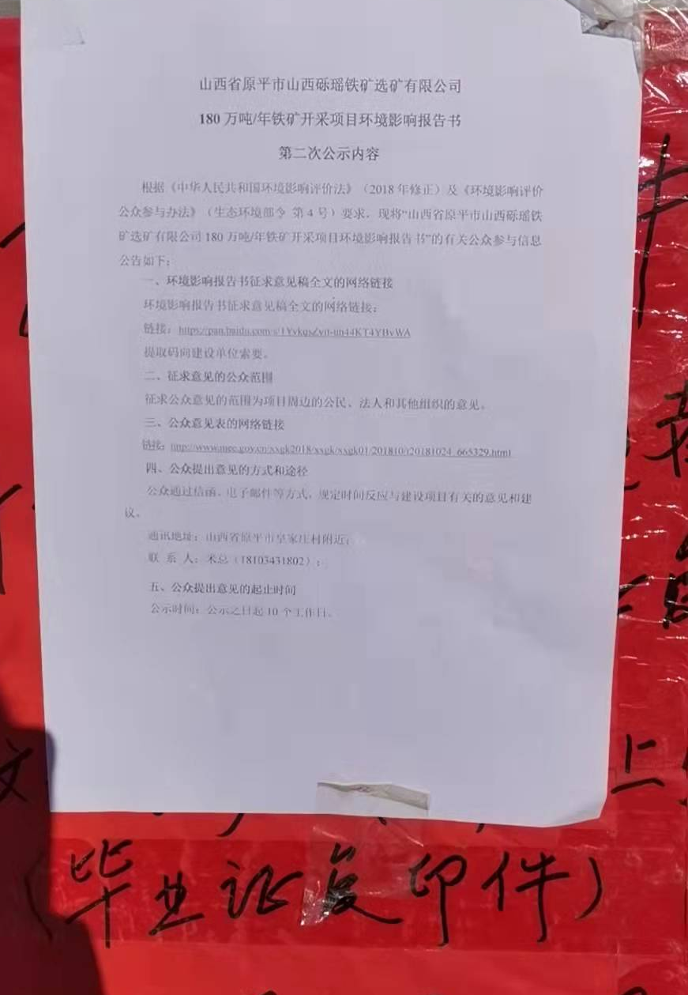
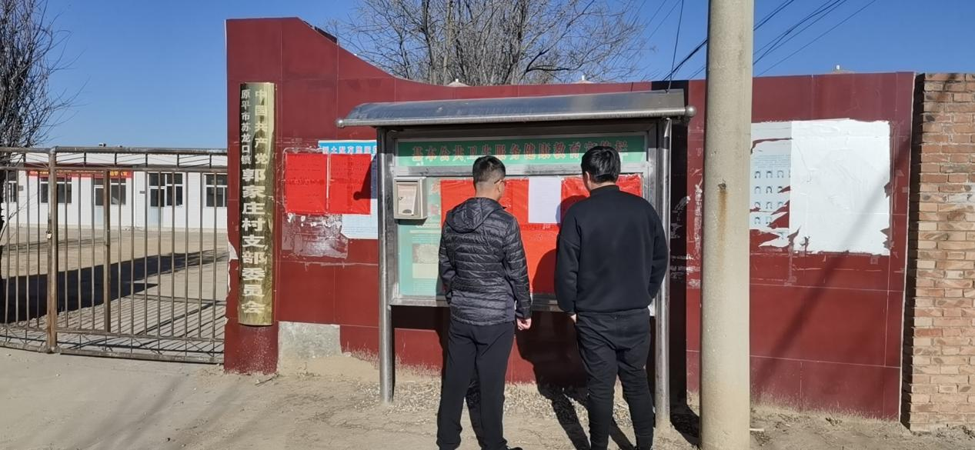
郭家庄村张贴公告现场

